УТВЕРЖДАЮ:  Директор  МАУ «Дирекция по развитию  клубных учреждений»  ________________А.Г. Крёков  «____»__________2024 г. | СОГЛАСОВАНО:  И.о. начальника УКСиМП администрации г. Кемерово  ____________ Ф.Ф. Горб  «____»__________ 2024 г.
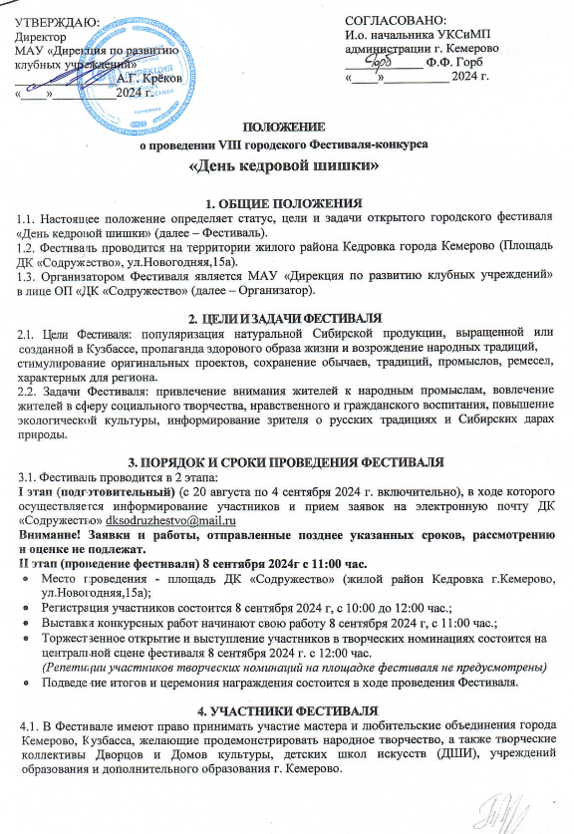
ПОЛОЖЕНИЕ
о проведении VIII городского Фестиваля-конкурса
«День кедровой шишки»

1. ОБЩИЕ ПОЛОЖЕНИЯ

1.1. Настоящее положение определяет статус, цели и задачи открытого городского фестиваля «День кедровой шишки» (далее – Фестиваль).
1.2. Фестиваль проводится на территории жилого района Кедровка города Кемерово (Площадь ДК «Содружество», ул.Новогодняя,15а).
1.3. Организатором Фестиваля является МАУ «Дирекция по развитию клубных учреждений» в лице ОП «ДК «Содружество» (далее – Организатор).

2. ЦЕЛИ И ЗАДАЧИ ФЕСТИВАЛЯ
2.1. Цели Фестиваля: популяризация натуральной Сибирской продукции, выращенной или созданной в Кузбассе, пропаганда здорового образа жизни и возрождение народных традиций,
стимулирование оригинальных проектов, сохранение обычаев, традиций, промыслов, ремесел, характерных для региона.
2.2. Задачи Фестиваля: привлечение внимания жителей к народным промыслам, вовлечение жителей в сферу социального творчества, нравственного и гражданского воспитания, повышение экологической культуры, информирование зрителя о русских традициях и Сибирских дарах природы.

3. ПОРЯДОК И СРОКИ ПРОВЕДЕНИЯ ФЕСТИВАЛЯ
3.1. Фестиваль проводится в 2 этапа:
I этап (подготовительный) (с 20 августа по 4 сентября 2024 г. включительно), в ходе которого осуществляется информирование участников и прием заявок на электронную почту ДК «Содружество» dksodruzhestvo@mail.ru
Внимание! Заявки и работы, отправленные позднее указанных сроков, рассмотрению и оценке не подлежат.
II этап (проведение фестиваля) 8 сентября 2024г с 11:00 час.
- Место проведения - площадь ДК «Содружество» (жилой район Кедровка г.Кемерово, ул.Новогодняя,15а);
- Регистрация участников состоится 8 сентября 2024 г, с 10:00 до 12:00 час.;
- Выставки конкурсных работ начинают свою работу 8 сентября 2024 г, с 11:00 час.;
- Торжественное открытие и выступление участников в творческих номинациях состоится на центральной сцене фестиваля 8 сентября 2024 г. с 12:00 час.
(Репетиции участников творческих номинаций на площадке фестиваля не предусмотрены)
- Подведение итогов и церемония награждения состоится в ходе проведения Фестиваля.

4. УЧАСТНИКИ ФЕСТИВАЛЯ
4.1. В Фестивале имеют право принимать участие мастера и любительские объединения города Кемерово, Кузбасса, желающие продемонстрировать народное творчество, а также творческие коллективы Дворцов и Домов культуры, детских школ искусств (ДШИ), учреждений образования и дополнительного образования г. Кемерово.

5. УСЛОВИЯ УЧАСТИЯ В ФЕСТИВАЛЕ

5.1. Фестивальная программа предусматривает очную форму участия.
5.2. На Фестиваль принимаются:
- выставочные работы декоративно-прикладного творчества из природных материалов, работ из кедровых и сосновых шишек;
- творческие номера, посвящённые Дню кедровой шишки, народным промыслам, родному краю.
5.3. Участники представляют свои работы в следующих номинациях:

5.3.1. Выставочные номинации:
- «Город мастеров» (авторские выставки мастеров декоративно-прикладного творчества)
- «Семейное творчество» (выставки самодеятельных участников, семейных команд или любительских объединений декоративно-прикладного творчества).
Выставочные работы доставляются участниками самостоятельно до площадки в день проведения фестиваля и обязательно сопровождаются информационными табличками с указанием наименования работы и ФИО автора.
Координатор номинаций: Терещенко Татьяна Витальевна, телефон: 69-25-38.

5.3.2. Творческие номинации:
- «Кедровые частушки» (исполнение частушек на тему кедрового ореха и шишек, продолжительностью не более 5 минут, но не менее пяти частушек).
- «Праздник Кедровой шишки» (исполнение вокального, хореографического, инструментального или театрального сценического номера продолжительностью не более 4 минут).
- «Осенние забавы» (проведение со зрителями игровой программы, в основе которой тема Фестиваля, продолжительностью не более 7 минут). (Призы для проведения программы готовит сам участник).

На Фестиваль участник может представить до двух произведений в различных номинациях.
В творческих номинациях принимают участие коллективы и исполнители в следующих возрастных категориях: дети (до 12 лет); подростки (12 – 18 лет); взрослые (от 18 лет и старше). Возраст участников определяется на конкурсный день.
Координатор творческих номинаций: Протченко Кирилл Андреевич, телефон: 69-25-38.

5.4. Произведения и выставки, не совпадающие с заявленной номинацией и тематикой Фестиваля, не оцениваются.

6. ЖЮРИ

6.1. Состав жюри формируется Организатором Фестиваля;
6.2. В состав жюри входят деятели культуры и искусств города, области;
6.3. Организатор осуществляет контроль над работой жюри, следит за выполнением регламента настоящего Положения;
6.4. Каждый член жюри оценивает творчество участника на абсолютно равных условиях;
6.5. Итоговые результаты коллегиального решения могут отличаться от персонального мнения отдельного члена жюри;
6.6. Решение членов жюри носит конфиденциальный характер;
6.7. Решение жюри окончательное и пересмотру не подлежит.

7. ОБЩИЕ КРИТЕРИИ ОЦЕНИВАНИЯ ПО НОМИНАЦИЯМ
7.1. Номинация «Город мастеров»: оформление авторской выставки, наличие информационной таблички с указанием наименования работы и ФИО автора. Актуальность, сезонность выставочных работ, наличие и качество природных материалов в составе работ.
7.2. Номинация «Семейное творчество»: оформление коллективной выставки, наличие информационной таблички с указанием наименования работы и ФИО авторов; актуальность, сезонность выставочных работ; наличие и качество природных материалов в составе работ.
7.3. Номинация «Кедровые частушки»: качество исполнения, артистизм, качество музыкального сопровождения, актуальность.
7.4. Номинация «Праздник кедровой шишки»: соответствие репертуара теме фестиваля, образно-художественные достоинства, уровень технического мастерства исполнителей, оригинальность и самобытность интерпретации, исполнительское мастерство.
7.5. Номинация «Осенние забавы»: соответствие теме фестиваля, оригинальность сценария игровой программы (идея, сюжетная линия, сверхзадача и т.д.), художественное оформление (костюмы, игровой реквизит и т.д.), музыкальное оформление, оригинальность приёмов активизации зрителя, охват зрительской аудитории.

8. НАГРАЖДЕНИЕ УЧАСТНИКОВ
8.1. По результатам Фестиваля все участники получают одно из следующих званий: «Лауреат VIII городского фестиваля-конкурса «День кедровой шишки» (по номинациям); «Участник VIII городского фестиваля-конкурса «День кедровой шишки».
8.2. Наставники и преподаватели участников (в возрасте от 6 до 18 лет) получают Благодарственные письма.
8.3. Победители в номинациях награждаются Дипломами УКСиМП администрации г. Кемерово и памятными подарками спонсоров и партнёров Фестиваля.

9. ОРГАНИЗАЦИОННЫЕ УСЛОВИЯ
9.1. Для участия в Фестивале необходимо направить в ОП «ДК «Содружество» на электронную почту: dksodruzhestvo@mail.ru заявку установленного образца в формате DOC (или DOCX) и согласие на обработку персональных данных в формате PDF с подписью участника или руководителя направляющей организации, заверенную печатью (при наличии) (см. Приложение 1,2,3,4). Срок подачи заявок – с 26 августа по 4 сентября 2024 года (включительно).
9.2. Подав заявку, участник дает согласие на обработку Организаторами персональных данных, в том числе на совершение действий, предусмотренных в п. 3 ст. 3 Федерального закона от 27.07.2006 № 152-ФЗ «О персональных данных».
9.3. В случае малого количества заявок Организатор вправе продлить приём заявок или отменить проведение Фестиваля (с указанием информации на официальных порталах ОП «ДК «Содружество» в интернете).

10. ДОПОЛНИТЕЛЬНЫЕ СВЕДЕНИЯ
10.1. Выступление участников творческих номинаций должно соответствовать общепринятым нормам.
10.2. Все участники Фестиваля обязаны проявлять взаимное уважение по отношению к коллегам, Оргкомитету, жюри и прочим лицам, участвующим в работе Фестиваля.
10.3. Все споры и разногласия решаются через Организатора Фестиваля.
10.4. Организатор в случае необходимости оставляет за собой право вносить изменения, уточнения и дополнения в программу и условия проведения Фестиваля, а также в настоящее Положение.
По всем вопросам обращаться:
ОП «Дворец культуры «Содружество» Терещенко Татьяна Витальевна, телефон: 69-25-38.
Приложение 1
к Положению о VIII городском фестивале-конкурсе «День кедровой шишки»
Прилагается к заявке и присылается в заполненном и отсканированном виде.

СОГЛАСИЕ
на обработку персональных данных
участника VIII городского фестиваля-конкурса
«День кедровой шишки»

Я, ___________________________________ полностью ознакомлен с Положением о VIII городском фестивале-конкурсе «День кедровой шишки» 2024 года, и на основании ст.ст. 28, 29 Гражданского кодекса Российской Федерации, настоящим даю свое согласие на обработку персональных данных. Доступ к персональным данным осуществляется в порядке, предусмотренном ст. 9, 14, 20 Федерального Закона от 27.07.2006 № 152-ФЗ «О персональных данных» и распространяется на следующие категории персональных данных:
- фамилия, имя, отчество;
- данные свидетельства о рождении (паспорта);
- биометрические данные (фото и видео изображения);
- номера телефонов.
Обработка персональных данных осуществляется в целях информационного, статистического обеспечения, организационной и финансово-экономической деятельности организации в случаях, установленных законодательством Российской Федерации, нормативными локальными актами.
Настоящее согласие предоставляется на осуществление действий в отношении персональных данных, включая сбор, систематизацию, накопление, хранение, уточнение (обновление, изменение); использование, обезличивание, передачу, размещение, уничтожение персональных данных, а также осуществление иных действий с персональными данными с учетом федерального законодательства.
Обработка и передача персональных данных осуществляется с использованием и без использования средств автоматизации. Настоящее согласие дается на срок проведения фестиваля-конкурса и может быть отозвано моим письменным заявлением. Об ответственности за достоверность представленных сведений предупрежден(а).

при наличии:
МП
______________________ _______________________________ (подпись участника Фестиваля
или директора направляющей организации) (ФИО)
Приложение 2
к Положению о VIII городском фестивале-конкурсе «День кедровой шишки»

АНКЕТА-ЗАЯВКА
участника VIII городского фестиваля-конкурса «День кедровой шишки»
для номинации
«Город мастеров»

1 | Название работы (выставки): ___________________________
2 | Ф.И.О. участника(ов) (полностью)  (с указанием возраста)
2 | Контактные данные:  Телефон, электронная почта
3 | Данные о представителе участника(ов) –руководителя, педагога или сопровождающего лица  (при необходимости и для участников в возрасте от 6 до 18 лет)  Ф.И.О. (полностью)  Должность и место работы.  Контактные данные:  телефон, электронная почта
4 | Направляющая организация:  - полное название  - почтовый адрес (индекс, город, улица, дом)  - телефон, электронная почта  - Ф.И.О. руководителя учреждения
5 | Дополнительная информация для Оргкомитета

Приложение 3
к Положению о VIII городском фестивале-конкурсе «День кедровой шишки»

АНКЕТА-ЗАЯВКА
участника VIII городского фестиваля-конкурса «День кедровой шишки»
для номинации
«Семейное творчество»

1 | Название выставочной работы: ___________________________
2 | Ф.И.О. участников (с указанием возраста)
2 | Контактные данные:  телефон (с указанием ФИО), электронная почта
3 | Направляющая организация (если семья представляет какую-либо организацию или учреждение):  - полное название  - почтовый адрес (индекс, город, улица, дом)  - телефон, электронная почта  - Ф.И.О. руководителя учреждения
4 | Дополнительная информация для Оргкомитета

Приложение 4
к Положению о VIII городском фестивале-конкурсе «День кедровой шишки»

АНКЕТА-ЗАЯВКА
участника VIII городского фестиваля-конкурса «День кедровой шишки»
для номинаций:
«Кедровые частушки», «Праздник кедровой шишки», «Осенние забавы»

1 | Номинация:_______________________________________________________________  Возрастная категория участника (ов):______________________________  Название произведения/игровой программы: __________________________________  _________________________________________________________________________  Хронометраж:________________
2 | Ф.И.О. участника(ов) (с указанием возраста) / Название творческого коллектива
2 | Контактные данные участника: телефон, электронная почта
3 | Данные о представителе участника(ов) –руководителя, педагога или сопровождающего лица  (при необходимости и для участников в возрасте от 6 до 18 лет)  Ф.И.О. (полностью)  Должность и место работы.  Контактные данные:  телефон, электронная почта
4 | Направляющая организация:  - полное название  - почтовый адрес (индекс, город, улица, дом)  - телефон, электронная почта  - Ф.И.О. руководителя учреждения
5 | Дополнительная информация для Оргкомитета

